Duo rolgordijnen

Duo rolgordijn

Omschrijving
Met een Duo rolgordijn van Nordijn.nl kunt u genieten in uw huis zonder dat uw privacy in geding komt. het Duo rolgordijn heeft twee stoflagen die ten opzichte van elkaar kunnen bewegen. Deze dubbele stoflagen maken duo rolgordijnen multifunctioneel en toepasbaar in vrijwel iedere ruimte. Een duo rolgordijn is de trend van dit moment. Met een duo rolgordijn kun je zowel de inkijk als de lichtinval simpel met de kettingbediening regelen.
Het Duo rolgordijn is op maat gemaakt en u kiest zelf de maat, en de bediening in onze webshop. Vul uw maatvoering in en u ziet direct de actuele prijs. De producten worden gemaakt in onze eigen fabriek te Barendrecht.
Het duo rolgordijn elektrisch laten uitvoeren, neemt u dan contact met ons op.

Naast de keuze uit een zeer uitgebreid assortiment, unieke kleuren en stoffen kunt u uw rolgordijn door de vele opties zelf personaliseren. Kies voor een RVS ketting voor een strakke afwerking van uw rolgordijn
Rolgordijn word met of zonder cassette geleverd naar keus en een afgeronde onderlat. Cassette is naar keuze leverbaar in aluminium, wit, zwart, taupe, bruin.

Specificaties
Materiaal: 100% Polyester
Stofdikte: 0,33mm
Gewicht: 110gram / m2
Reinigen: Vochtig afnemen
PVC/Halogeen vrij: Ja
Reflectie-waarde: 55%
Transmissie-waarde: 42%
Absorptie-waarde: 3%
Levertijd: 5 werkdagen

Kindveiligheid

Wat is de Child Safety / Kindveiligheid wetgeving?
De Child Safety wetgeving is vastgelegd om te voorkomen dat kinderen verstrikt raken in de bedieningskoorden en kettingen van raamdecoratie. De afstand van de vloer tot de onderkant van het koord of de ketting moet minimaal 150 cm bedragen. Wij vragen u daarom de bevestigingshoogte bij uw bestelling op te geven.
Bevestigingshoogte onbekend / Bevestigingshoogte bekend
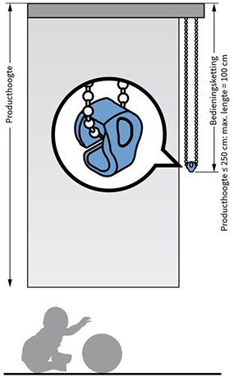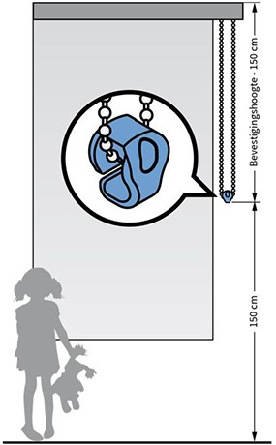

Indien u de bevestigingshoogte niet invult, passen wij automatisch een bedieningslengte van 100 cm toe, zoals vastgelegd in de Child Safety wetgeving. Indien u de bevestigingshoogte wel invult, dan zorgen wij dat het einde van de bediening (koord en/of ketting) altijd minimaal 150 cmboven de grond hangt, zoals vastgelegd in de Child Safety wetgeving.

Waarom Kindveiligheid?
In januari 2015 is er een Europese wet ingevoerd met daarbij een Europese norm (EN13120) voor alle producenten en leveranciers van raamdecoratie. Deze norm verplicht ons om kindveilige raamdecoratie te maken en te leveren. Europa is overgegaan tot deze norm om kinderen tot drie-en-een-half jaar veilig te laten spelen, leven en slapen in de ruimtes waar raamdecoratie hangt. Helaas komt het voor dat kinderen zich bezeren in de koorden van de bedieningsmechanismen met een soms dodelijke afloop als gevolg. Met deze wet hoopt men dat deze incidenten tot het verleden gaan behoren.

Wat merk ik als consument van de kindveiligheidnorm?
Als consument kun je een aantal aanpassingen bemerken aan onze producten, namelijk koordspanners om de koorden aan de zijkant van het kozijn vast te maken. Ook is er een ruimere keuze in koordloze oplossingen zoals een elektrische bediening. Daarnaast is de bedieningslengte (montagehoogte)voor de meeste raambekleding met koord of kettingbediening ingekort naar minimaal 150 cm boven de grond.

Wat kun je zelf doen om uw woning childsafe te maken?
Bewustwording is het halve werk. Wanneer je een product aanschaft dien je je te realiseren dat er risico’s zitten aan de loshangende trekkoorden, kettingen, banden en koorden met name voor jonge kinderen. De volgende richtlijnen moeten daarom ten allen tijde in acht worden genomen.
- Jonge kinderen kunnen verstrikt raken in de lus van de trekkoorden, kettingen, banden en koorden waarmee de raambekleding bediend wordt. Ook kunnen ze koorden om hun hals wikkelen.
- Houd, om ongelukken te voorkomen, de koorden buiten het bereik van jonge kinderen en gebruik bijvoorbeeld een koordkikker.
- Plaats bedden, wiegen en ander meubilair uit de buurt van de koorden van raambekleding.
- Knoop de koorden niet aan elkaar. Zorg dat de koorden niet verstrengeld raken of een lus vormen.
- Installeer en gebruik de bijgeleverde onderdelen voor kindveiligheid overeenkomstig de installatie-instructies om het risico op verstikking en verstrengeling te verkleinen. (bron: Luxaflex.nl)

Hoe meet ik de montagehoogte op?
Je meet de montagehoogte door de hoogte in centimeters te meten vanaf de grond tot aan de hoogte waar de schroeven in de muur/ plafond worden geplaatst.

Wat zijn de voordelen van het opgeven van de montagehoogte naast kindveiligheid?
Door het opgeven van de montagehoogte worden de bedieningslengtes voor de meeste raambekleding met koord of kettingbeding teruggebracht naar minimaal 150cm boven de grond. Dit geeft in een ruimte met meerdere producten op verschillende hoogtes gemonteerd, een mooi rustig beeld. En uiteraard is het allerbelangrijkst dat je kunt genieten met je gezin, familie, vrienden en kennissen van je huis en raamdecoratie.
Wanneer u er voor kiest de Kettinglengte i.v.m. kindvriendelijkheid NIET door te geven gaat u er mee akkoord dat:U kennis heeft genomen van deze nieuwe regelgeving er zich in de ruimte waar het rolgordijn komt te hangen geen kinderen kunnen bevinden onder de 3.5 jaar
Heeft u vragen?
Bij vragen over Child Safety kunt u contact met ons opnemen en wij helpen u uiteraard graag verder!

IN DE DAG
MEETINSTRUCTIES DUO ROLGORDIJNEN
1
In de dag montage, tussen de muren.
Meet altijd op 3 plekken
2
1
Breedte Breedte Breedte
3
2
………… …………. ………….
6
5
4
Hoogte Hoogte Hoogte
3
…………. …………. …………..
6
5
4
Bestelmaten
Van de bovenstaande maten, neemt u van de breedte de kortste maat.
Breedte
……………..
………………
En daar haalt u 1CM vanaf.
De hoogte blijft hetzelfde. Dit zijn de bestelmaten, vul ze hier in:
Hoogte
……………..

OP DE DAG
1

Op de dag montage, op de muren.
Meet altijd op 3 plekken
3
2
1
Breedte Breedte Breedte
2
………… …………. ………….
3
6
5
4
Hoogte Hoogte Hoogte
…………. …………. …………..
Wij adviseren een overlap 5cm aan beide kanten.
6
5
4
Bestelmaten
Van de bovenstaande maten, neemt u de kortste maat.
Breedte
……………..
………………
Dit zijn de bestelmaten, vul ze hier in:
Hoogte
……………..
Let op de volgende punten:
- Voor meer verduistering adviseren wij u raambekleding op de dag te plaatsen.
- Houd rekening met uitstekende delen zoals raamgrepen, deurknoppen, raamhendels, tegels, plinten en horren.
- Let op bij binnen draaiende ramen, dat u voldoende ruimte heeft voor de cassette en pakket hoogte.
Informatie over de indeling van de website.
Onderdeel Duo rolgordijnen
We bieden twee versies aan, de standaard en de luxe versie
Zoals hier in te teksten ziet staat er verschillende info op.
Het eerste gedeelte gaat over info over het product. De kids safety en meetinstructie mogen in het bestelvakje komen waar je op kan klikken om deze te openen.
Kidssafety moet je kunnen aanvinken om verder te kunnen bestellen voor akkoord gaan met de voorwaarden.
Verder heb ik foto’s toegevoegd om de kleur stof te kunnen aanvinken en de kleur cassette en bediening te kunnen kiezen indien gewenst.
Let op: RVS bediening €10 bij.
Bediening: links of rechts
Bevestiging: idd plafond/odd wand

